|  |
| --- |
| 北京邮电大学 |
| 通信原理实验 |
| FM调制与解调 |

|  |
| --- |
| 姓名：田宇佳  学号：2017210421  班级：2017211124 |

## 实验目的

理解调频波的调制与解调的基本原理

## 实验原理

若欲传送信号（即基带）为 $x_{m}(t)$，而正弦载波为 $x_{c}\left(t\right)=A_{c}cos⁡(2πf_{c}t)$，其中 $f_{c}$ 为载波的基频， $A_{C}$ 是载波的幅度，调制器将基带数据信号与载波结合起来得到了传输信号：

$y\left(t\right)=A_{c}cos⁡(2π\int_{0}^{t}{f(τ)dτ})$

= $A_{c}\cos\left(2π\int_{0}^{t}{\left|f_{c}+f∆x_{m}\left(τ\right)\right|dτ}\right)$

= $A_{c}\cos\left(2πf_{c}+2πf∆\int_{0}^{t}{x_{m}\left(τ\right)dτ}\right)$

公式中， $f(τ)$ 是振荡器的瞬时频率， $f∆$ 是频偏，代表在一个方向上相对 $fc$ 的最大频率偏移，在此我们假定 $x_{m}\left(τ\right)$ 的幅值限于 ±1 之间。

虽然信号的大部分能量都包含在 fc ± fΔ 中，但可以通过傅里叶分析证明要精确表示一个FM信号需要更宽的频率范围。实际FM信号的频率谱具有无限延伸的分量，但它们的幅度会减小，在实际设计问题中也常忽略高阶分量。

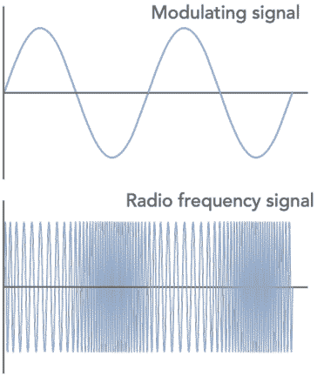

FM信号的调制

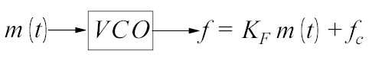

FM信号的解调（非相干解调）

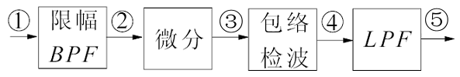

**调频的优点：**

频率调制的一个特殊优势是其对信号电平变化的适应能力。调制仅作为频率变化进行。这意味着任何信号电平变化都不会影响音频输出，前提是信号不会下降到接收器无法应付的水平。结果，这使FM成为移动无线电通信应用的理想选择，包括更通用的双向无线电通信或信号电平可能会发生很大变化的便携式应用。FM的另一个优点是它具有抗噪声和抗干扰能力。因此，FM被用于高质量的广播传输。

### 步骤

### 参数设置

|  |  |  |
| --- | --- | --- |
| 0 | 信源 | Source: Sinusoid, Amp = 1 v, Freq = 100 Hz |
| 1 | FM调制模块 | Amp = 1 v, Freq = 100 Hz, Mod Gain = 50 Hz/v |
| 4 | 带通滤波器 | 3 Poles, Low Fc = 40 Hz, Hi Fc = 160 Hz |
| 12 | 解调使用的正弦信号 | Amp = 1 v, Freq = 100 Hz |
| 7 | 低通滤波器 | Butterworth Lowpass IIR, 3 Poles, Fc = 10 Hz |

### 模块连接图

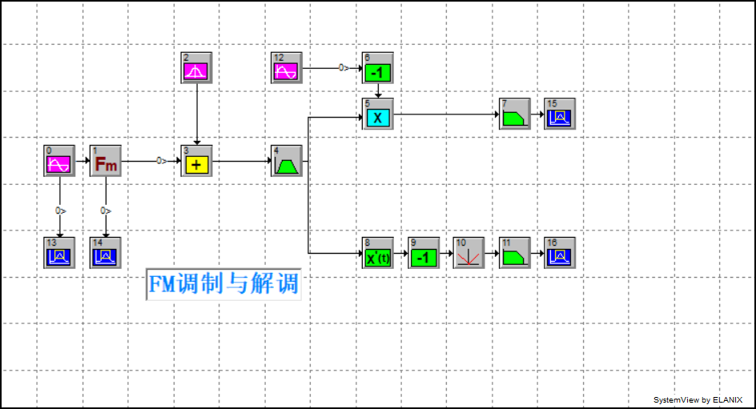

### 实验结果

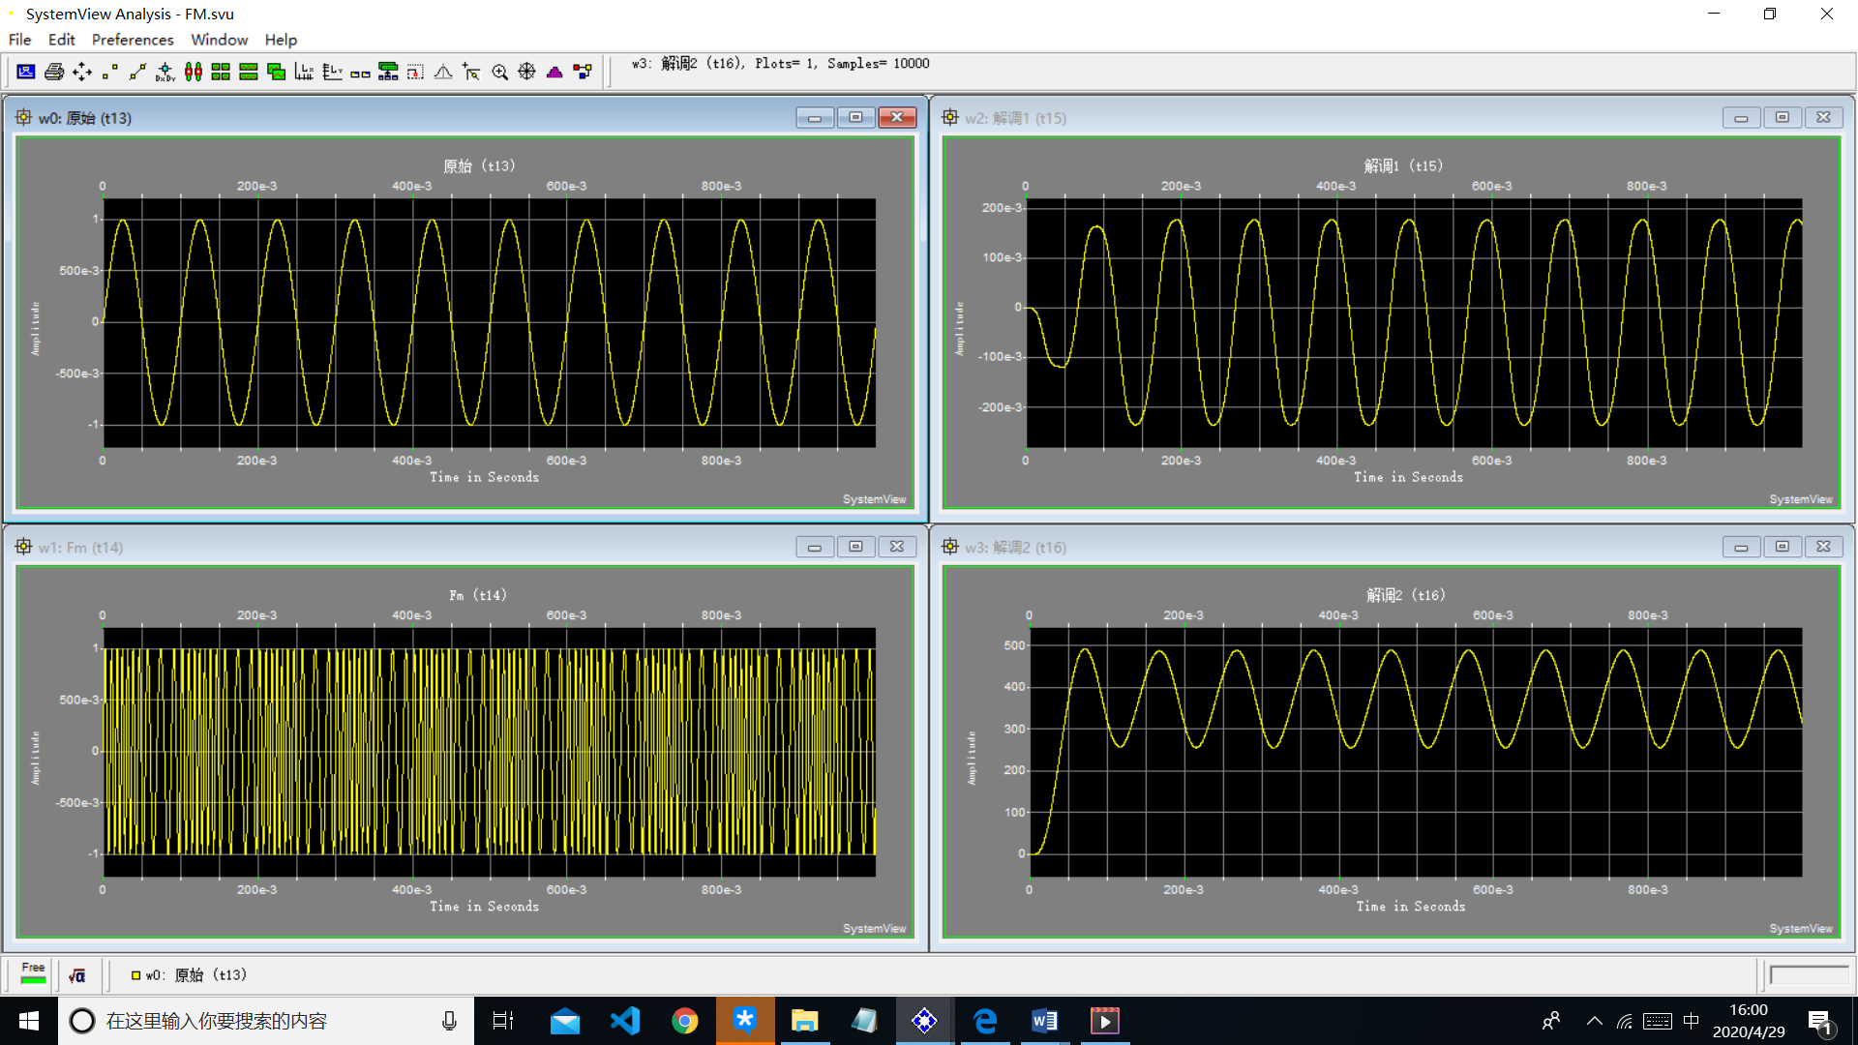

## 实验分析及总结.

可以在调制后波形有明显的疏密变化，信号的频率发生了变化。Kf=50，中心频率为100Hz。

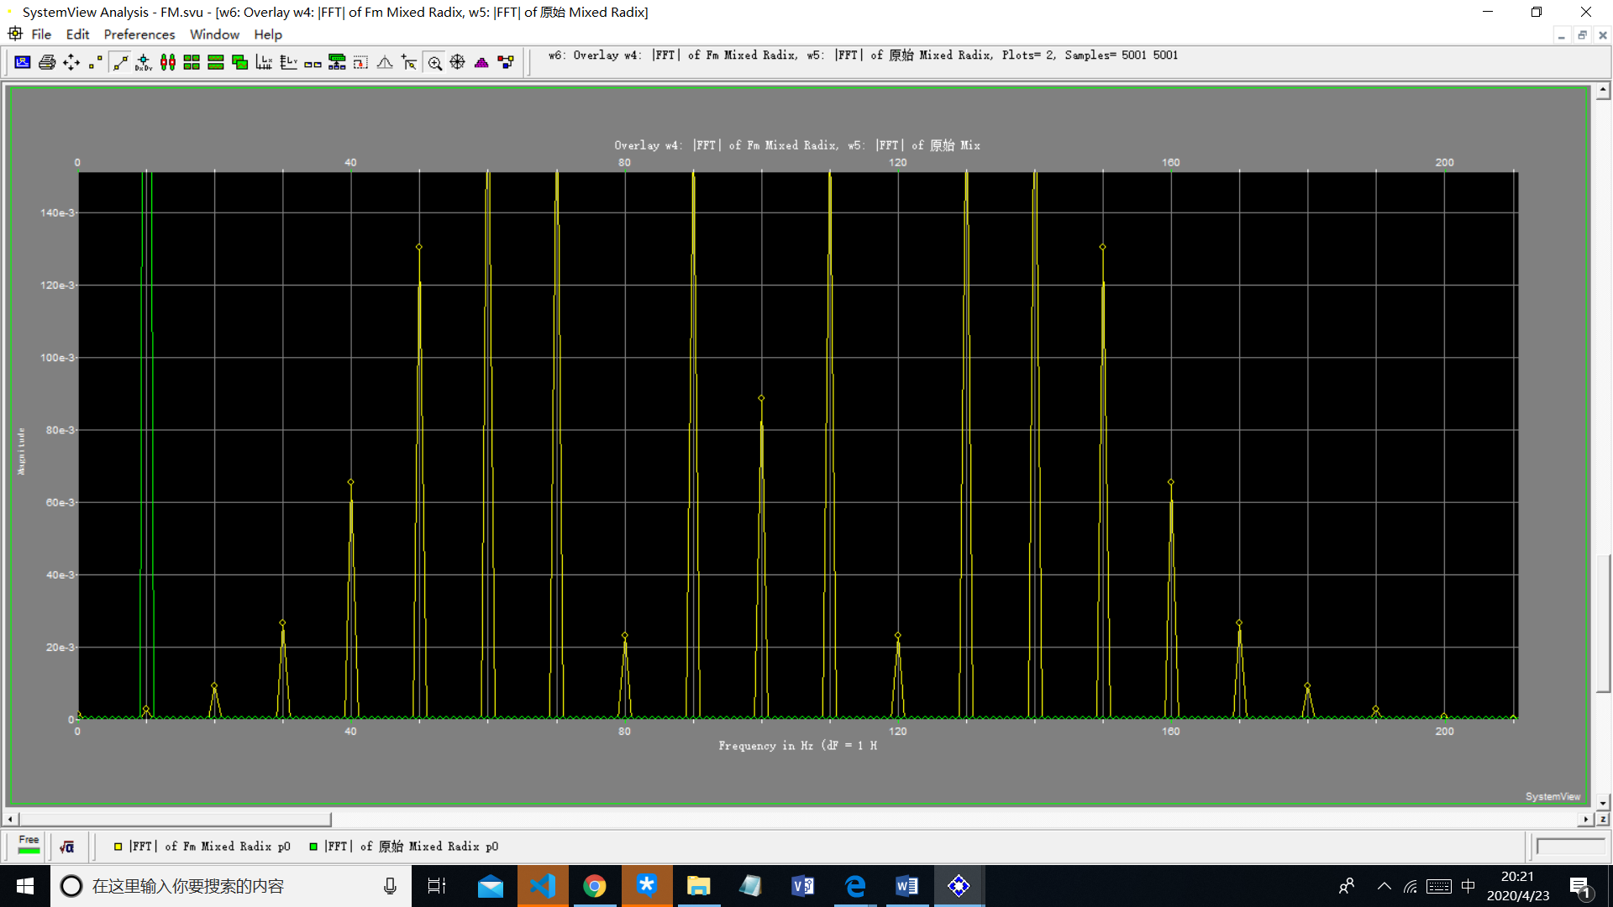

$$∆f=K_{f}{\left|m\left(t\right)\right|}_{max}=50×1=50$$

$$β_{f}=\frac{∆f}{f_{m}}=\frac{50}{10}=5$$

$$B=2\left(β_{f}+1\right)f_{m}=2×6×10=120Hz$$

所以滤波器的Lowfc=100-120/2=40Hz.上边界为100+120/2=160Hz